CONSELHO ESTADUaL DE EDUCAÇÃO
PROCESSO CEE Nº 2252/83
INTERESSADO: FACULDADE DE DIREITO DE FRANCA
ASSUNTO : Relatório do Concurso Vestibular de 1.984
RELATOR : Cons° Paulo Gomes Romeo
PARECER CEE Nº 879 /84 -CTG- APROVADO EM 20/06/84
COMUNICADO AO PLENO EM 27/06/84

1. HISTÓRICO: E FUNDAMENTAÇÃO:
A Faculdade de Direito de Franca envia, ao Conselho, Relatório do seu Concurso Vestibular realizado em 1.984.
Primeiramente, submeteu ao Conselho o Edital desse Concurso.
Inscreveram-se para o Concurso Vestibular de 1984 - 456 candidatos. Foram classificados 150, dentro do número de vagas, sendo:
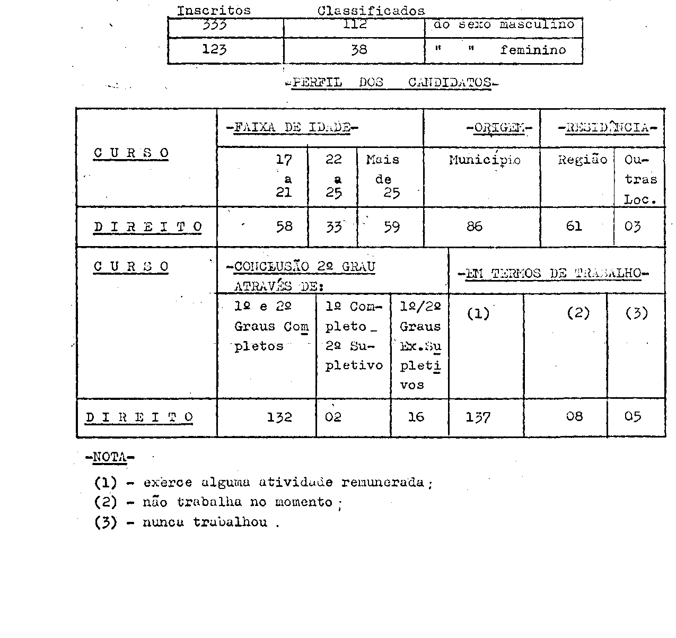

PROCESSO CEE Nº 2252/83 PARECER CEE Nº 879/84

Pelo Relatório, verifica-se que a Faculdade cumpriu as exigências regulamentares.

2.CONCLUSÃO:
Toma-se conhecimento do Relatório do Concurso Vestibular de 1.984 da Faculdade de Direito de Franca, sem prejuízo de eventuais verificações que se fizerem necessárias.
São Paulo, 14 de junho de 1.984
a)Consº Paulo Gomes Romeo Relator
3 -DECISÃO DA CÂMARA
A CÂMARA DO ENSINO DO TERCEIRO GRAU adota, como seu Parecer, o Voto do Relator.
Presentes os nobres Conselheiros: Alpínolo Lopes Casali, Erwin Theodor Rosenthal, Jessen Vidal, Manoel Gonçalves Ferreira Filho, Paulo Gomes Romeo e Roberto Vicente Calheiros.
Sala da Câmara do Ensino do Terceiro Grau, em 20.6.84
a)Cons. Paulo Gomes Romeo-Vice-Presidente em exercício

